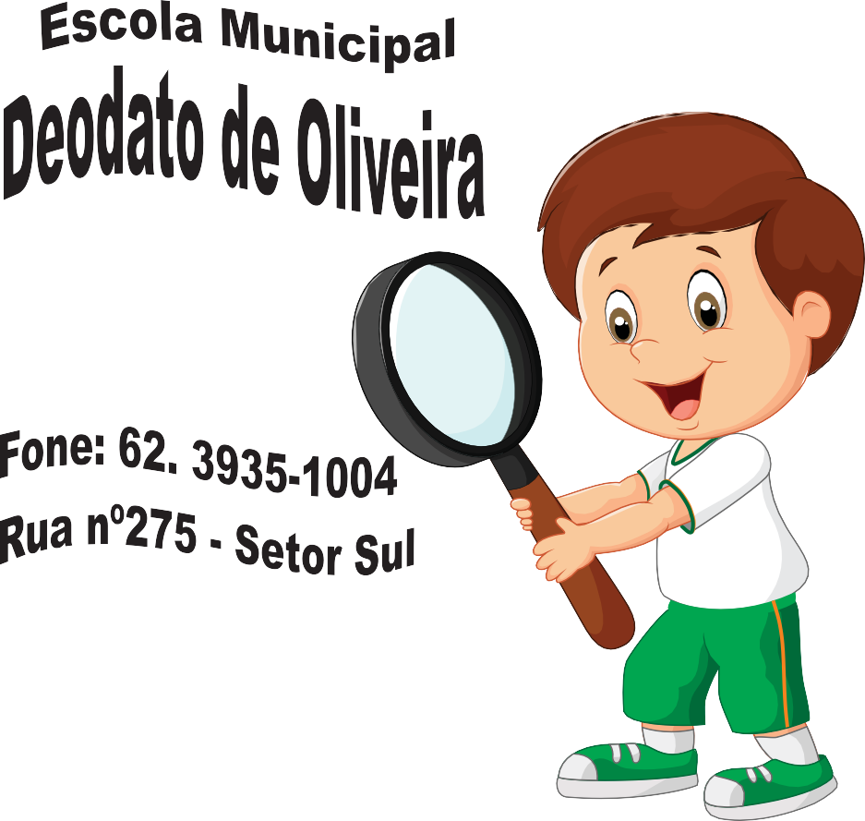
ESCOLA MUNICIPAL DEODATO DE OLIVEIRA.
GOIANÉSIA_______DE________________ DE _________.
ALUNO(A) : _______________________________________
PROFESSORA:_________________ANO:____ TURMA:____
COMPONENTE CURRICULAR: LÍNGUA PORTUGUESA

VAMOS ENTENDER SOBRE CANTIGAS DE RODAS
AS CANTIGAS DE RODAS FAZEM PARTE DOS GÊNEROS TEXTUAIS, CANTIGAS DE RODA SÃO BRINCADEIRAS INFANTIS, MAS QUE CAEM NO GOSTO DOS ADULTOS TAMBÉM. AS CRIANÇAS FORMAM UMA RODA DE MÃOS DADAS E CANTAM MELODIAS FOLCLÓRICAS, PODENDO EXECUTAR OU NÃO COREOGRAFIAS ACERCA DA LETRA DA MÚSICA
OBSERVE A CANTIGA DE RODA E ILUSTRE
SAPO CURURU
SAPO CURURU,
NA BEIRA DO RIO,
QUANDO O SAPO CANTA, Ó, MANINHA
É PORQUE TEM FRIO.

A MULHER DO SAPO
TAMBÉM ESTÁ LÁ DENTRO
FAZENDO RENDINHA Ó, MANINHA,
PARA O CASAMENTO.

ESCOLA MUNICIPAL DEODATO DE OLIVEIRA.
GOIANÉSIA_______DE________________ DE _________.
ALUNO(A) : _______________________________________
PROFESSORA:_________________ANO:____ TURMA:____
COMPONENTE CURRICULAR: LÍNGUA PORTUGUESA

VAMOS ENTENDER SOBRE CONTOS DE FADAS
OS CONTOS DE FADAS FAZEM PARTE DOS GÊNEROS TEXTUAIS, OS CONTOS DE FADAS É UM TIPO DE HISTÓRIA QUE TIPICAMENTE APRESENTA PERSONAGENS FANTÁSTICOS DO FOLCLORE, COMO DRAGÕES, ELFOS, FADAS, GIGANTES, GNOMOS, ANIMAIS FALANTES, UNICÓRNIOS OU BRUXAS. A HISTÓRIA TAMBÉM, APRESENTA ENCANTAMENTOS.

OBSERVE AS IMAGENS E ENUMERE O CONTO
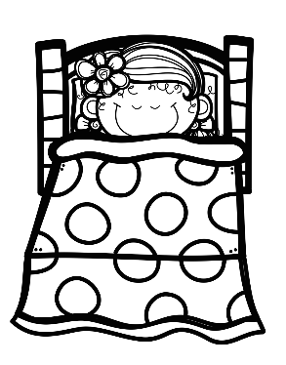

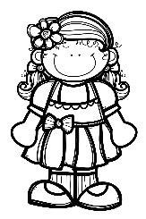
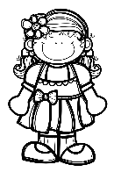



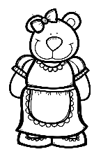

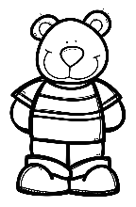
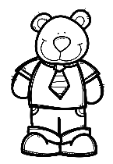


AMOS ENTENDER SOBRE AVISOS
ESCOLA MUNICIPAL DEODATO DE OLIVEIRA.
GOIANÉSIA_______DE________________ DE _________.
ALUNO(A) : _______________________________________
PROFESSORA:_________________ANO:____ TURMA:____
COMPONENTE CURRICULAR: LÍNGUA PORTUGUESA

VAMOS ENTENDER SOBRE QUADRAS E QUADRINHAS
QUADRINHA É UM GÊNERO TEXTUAL COMPOSTO POR
ESTROFE DE QUATRO VERSOS E RIMAS. SÃO MUITO
VAMOS ENTENDER SOBRE OS POEMAS
OS POEMAS FAZEM PARTE DOS GÊNEROS TEXTUAIS, GERALMENTE ESCRITO EM VERSOS E ESTROFES. SUA FINALIDADE É EXPRESSAR ALGUM SENTIMENTO, EMOÇÃO OU PENSAMENTO.
LEIA O POEMA E ILUSTRE
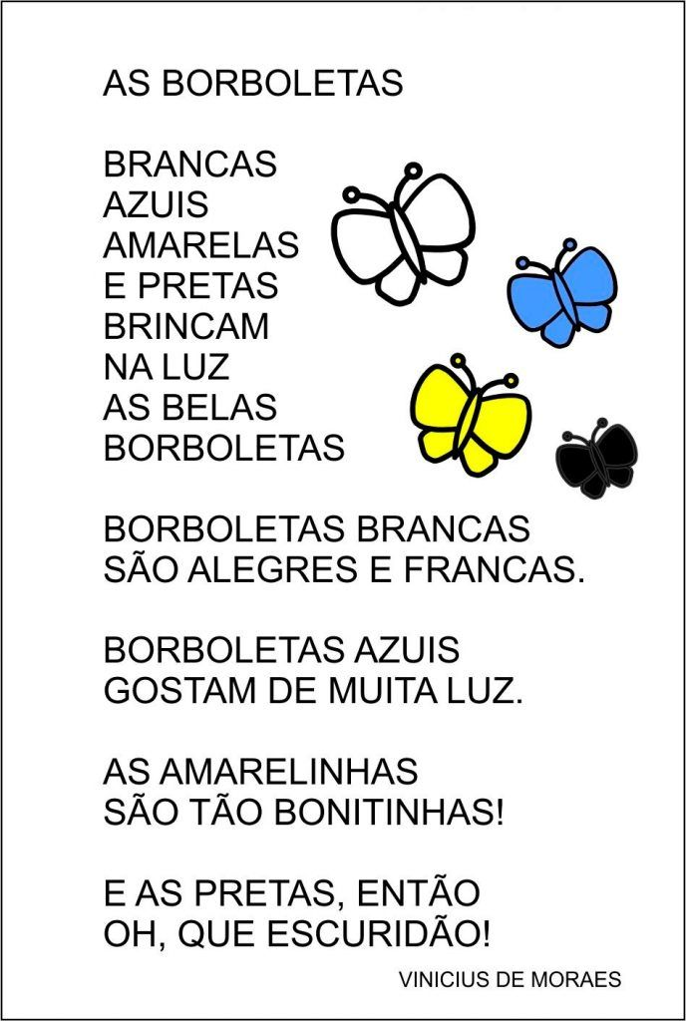

ESCOLA MUNICIPAL DEODATO DE OLIVEIRA.
GOIANÉSIA_______DE________________ DE _________.
ALUNO(A) : _______________________________________
PROFESSORA:_________________ANO:____ TURMA:____
COMPONENTE CURRICULAR: LÍNGUA PORTUGUESA

VAMOS ENTENDER SOBRE PARLENDAS
AS PARLENDAS FAZEM PARTE DOS GÊNEROS TEXTUAIS, SÃO VERSOS INFANTIS RITMADOS E REPETITIVOS, NORMALMENTE BREVES E COM RIMAS. SÃO VERSOS SIMPLES, DIVERTIDOS E DE FÁCIL MEMORIZAÇÃO. SÃO CRIAÇÕES ANÔNIMAS QUE FAZEM PARTE DO FOLCLORE BRASILEIRO E PASSAM DE GERAÇÃO PARA GERAÇÃO, TRANSMITINDO A CULTURA ORAL POPULAR.
OBSERVE A PARLENDA E ILUSTRE
UM, DOIS,
FEIJÃO COM ARROZ,
TRÊS, QUATRO,
FEIJÃO NO PRATO,
CINCO, SEIS,
REPITO UMA VEZ.
SETE, OITO,
COMER BISCOITO.
NOVE, DEZ,
COMER PASTÉIS!

ESCOLA MUNICIPAL DEODATO DE OLIVEIRA.
GOIANÉSIA_______DE________________ DE _________.
ALUNO(A) : _______________________________________
PROFESSORA:_________________ANO:____ TURMA:____
COMPONENTE CURRICULAR: LÍNGUA PORTUGUESA

VAMOS ENTENDER SOBRE TRAVA-LÍNGUA
OS TRAVA-LÍNGUAS FAZEM PARTE DOS GÊNEROS TEXTUAIS, SÃO FRASES DIFÍCEIS DE PRONUNCIAR, FORMADAS POR MUITAS SÍLABAS PARECIDAS. FAZEM PARTE DO FOLCLORE BRASILEIRO, SENDO MANIFESTAÇÕES DA CULTURA ORAL POPULAR, TRANSMITIDA DE GERAÇÃO EM GERAÇÃO. OS TRAVA-LÍNGUAS SÃO USADOS EM BRINCADEIRAS INFANTIS E EM JOGOS DE CLAREZA E RAPIDEZ DE ARTICULAÇÃO DAS PALAVRAS.
OBSERVE O TRAVA-LÍNGUA E ILUSTRE
TRAVA-LÍNGUA

OLHA O SAPO DENTRO
DO SACO
O SACO COM O SAPO
DENTRO
O SAPO BATENDO PAPO
E O PAPO DO SAPO
SOLTANDO VENTO

AMOS ENTENDER SOBRE AVISOS
ESCOLA MUNICIPAL DEODATO DE OLIVEIRA.
GOIANÉSIA_______DE________________ DE _________.
ALUNO(A) : _______________________________________
PROFESSORA:_________________ANO:____ TURMA:____
COMPONENTE CURRICULAR: LÍNGUA PORTUGUESA

VAMOS ENTENDER SOBRE QUADRAS E QUADRINHAS
QUADRINHA É UM GÊNERO TEXTUAL COMPOSTO POR
ESTROFE DE QUATRO VERSOS E RIMAS. SÃO MUITO
VAMOS ENTENDER SOBRE AS LEGENDAS.

AS LEGENDAS FAZEM PARTE DOS GÊNEROS TEXTUAIS A LEGENDA É UM TEXTO BREVE QUE EXPLICA E ACOMPANHA UMA FOTOGRAFIA, GRAVURA OU IMAGEM.
OBSERVE A IMAGEM E ESCREVA UMA LEGENDA
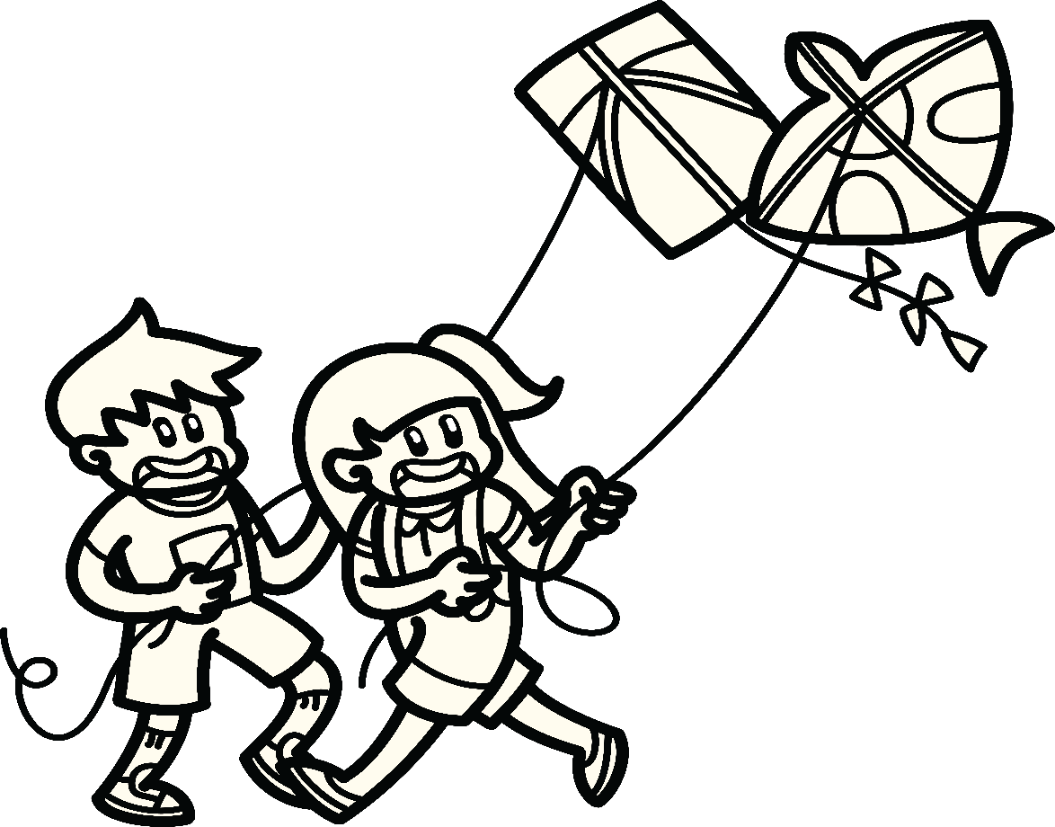

ESCOLA MUNICIPAL DEODATO DE OLIVEIRA.
GOIANÉSIA_______DE________________ DE _________.
ALUNO(A) : _______________________________________
PROFESSORA:_________________ANO:____ TURMA:____
COMPONENTE CURRICULAR: LÍNGUA PORTUGUESA

VAMOS ENTENDER SOBRE O CONVITE
O CONVITE É UM TEXTO DESTINADO A PESSOAS CONHECIDAS, COMO AMIGOS E FAMILIARES. NELE ESTARÃO CONTIDAS INFORMAÇÕES (DATA, LOCAL, HORA) A RESPEITO DE UM ACONTECIMENTO, UMA FESTA OU ATÉ UMA REUNIÃO.

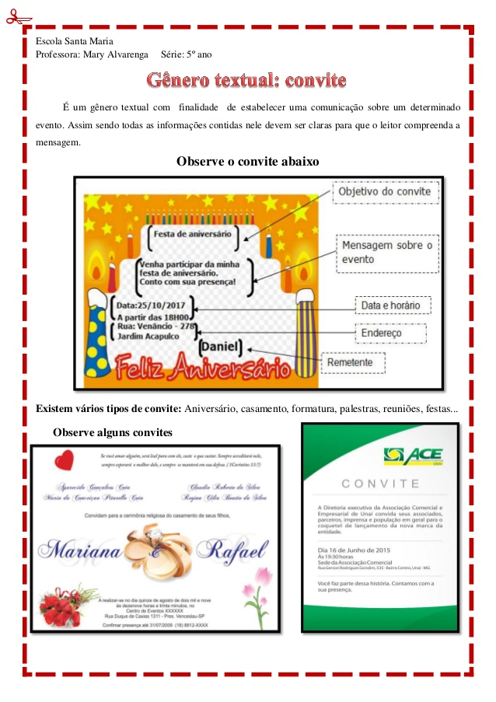
OBSERVE O CONVITE
OBJETIVO DO CONVITE
FESTA DE ANIVERSÁRIO
MENSAGEM SOBRE O EVENTO
VENHA PARTICIPAR DA MINHA FESTA DE ANIVERSÁRIO.
CONTO COM SUA PRESENÇA
DATA:25/02/2023
A PARTIR DAS 18 HORAS
TIR DAS 18 HORAS

A PARTIR DAS 18 HORAS

DATA E HORÁRIO
ENDEREÇO
RUA: VENÂNCIO- 25
FELIZ ANIVERSÁRIO
DANIEL
REMETENTE

- PARA QUE TIPO DE FESTA ESTE CONVITE FOI UTILIZADO?
R:_______________________________________________________________________
- QUEM ESTÁ CONVIDANDO? _______________________________________
- EM QUE DIA SERÁ A FESTA?____________________________________
- QUAL HORÁRIO SERÁ A FESTA?________________________________
ESCOLA MUNICIPAL DEODATO DE OLIVEIRA.
GOIANÉSIA_______DE________________ DE _________.
ALUNO(A) : _______________________________________
PROFESSORA:_________________ANO:____ TURMA:____
COMPONENTE CURRICULAR: LÍNGUA PORTUGUESA

VAMOS ENTENDER SOBRE A RECEITA
RECEITA CULINÁRIA A RECEITA É UM TEXTO INSTRUCIONAL (EXPLICA COMO FAZER ALGO). É UM TEXTO QUE VAI OFERECER A QUEM LÊ AS INSTRUÇÕES PARA FAZER ALGUMA COISA. NO CASO DE UMA RECEITA CULINÁRIA, ELA APRESENTA DUAS PARTES CLARAS: INGREDIENTES (LISTA DE COISAS QUE SERÁ UTILIZADA NA RECEITA) E MODO DE FAZER (EXPLICAÇÃO PASSO A PASSO DE COMO PREPARAR O ALIMENTO). TODA RECEITA CULINÁRIA POSSUI TAMBÉM UM TÍTULO (NOME DO ALIMENTO QUE ESTÁ SENDO PREPARADO).

- VAMOS ILUSTRAR UMA RECEITA DE SUCO DE CAJÚ.

ESCOLA MUNICIPAL DEODATO DE OLIVEIRA.
GOIANÉSIA_______DE________________ DE _________.
ALUNO(A) : _______________________________________
PROFESSORA:_________________ANO:____ TURMA:____
COMPONENTE CURRICULAR: LÍNGUA PORTUGUESA

VAMOS ENTENDER SOBRE AVISOS
VAMOS ENTENDER SOBRE QUADRAS E QUADRINHAS
QUADRINHA É UM GÊNERO TEXTUAL COMPOSTO POR
ESTROFE DE QUATRO VERSOS E RIMAS. SÃO MUITO
USADAS EM PROVÉRBIOS POPULARES, ADIVINHAS E DESAFIOS.
O QUE SÃO QUADRINHAS?

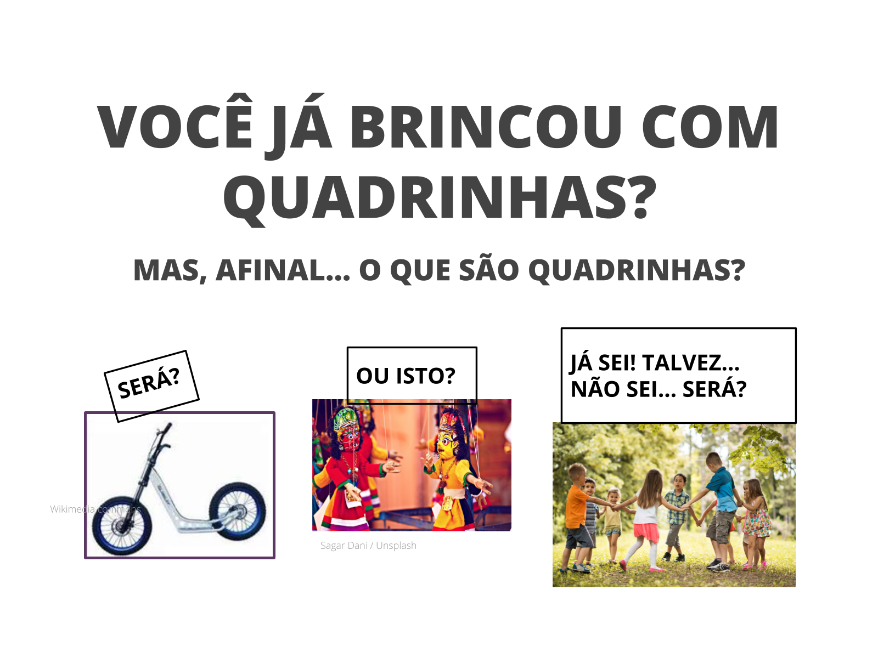

- COM AJUDA DA PROFESSORA, LEIA E ILUSTRE:
O ELEFANTE COITADINHO
TROPEÇOU NUMA CADEIRA
PISOU EM SUA TROMBA
CAIU DENTRO DA BANHEIRA

ESCOLA MUNICIPAL DEODATO DE OLIVEIRA.
GOIANÉSIA_______DE________________ DE _________.
ALUNO(A) : _______________________________________
PROFESSORA:_________________ANO:____ TURMA:____
COMPONENTE CURRICULAR: LÍNGUA PORTUGUESA

VAMOS ENTENDER SOBRE O CALENDÁRIO
O CALENDÁRIO É UM GÊNERO TEXTUAL QUE PODE SER EXPOSTO EM DIFERENTES SUPORTES, DESDE OS MAIS TRADICIONAIS IMPRESSOS EM PAPÉIS, TEM COMO FINALIDADE RELACIONAR PERÍODOS DE DIAS, SEMANAS, MESES E ANOS.

- ESTUDO DO GÊNERO TEXTUAL CALENDÁRIO
- PREENCHA CORRETAMENTE O CALENDÁRIO.
MÊS- JANEIRO
- DEPOIS COMPLETE AS RESPOSTAS

DOMINGO | SEGUNDA | TERÇA | QUARTA | QUINTA | SEXTA | SÁBADO
- EM QUE MÊS ESTAMOS?________________________________________
- QUANTOS DIAS POSSUI ESSE MÊS?___________________________
- EM QUE DIA DA SEMANA COMEÇA O MÊS?__________________
- QUAL O ÚLTIMO DIA DO MÊS?_________________________________
- EM QUE DIA DA SEMANA SERÁ 31?____________________________
ESCOLA MUNICIPAL DEODATO DE OLIVEIRA.
GOIANÉSIA_______DE________________ DE _________.
ALUNO(A) : _______________________________________
PROFESSORA:_________________ANO:____ TURMA:____
COMPONENTE CURRICULAR: LÍNGUA PORTUGESA

VAMOS ENTENDER SOBRE BILHETE
O BILHETE É UM GÊNERO TEXTUAL, A PRINCIPAL FUNÇÃO
É INFORMAR A ALGUÉM SOBRE ALGO, DAR UM RECADO, É UM
TEXTO INFORMAL, TEM MENSAGEM CURTA, USADO NO
COTIDIANO.
ESTRUTURA DE UM BILHETE
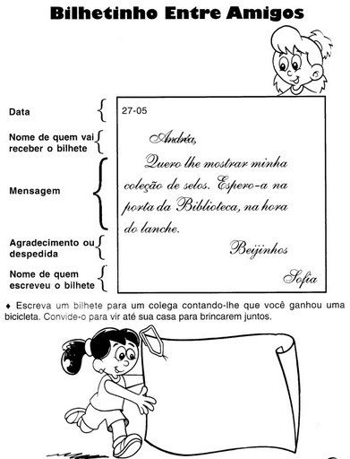

25 DE JANEIRO
CACHINHOS DOURADOS,
QUERO LHE MOSTRAR MINHA COLEÇÃO NOVA DE URSINHOS.
ESPERO VOCÊ NA MINHA CASA.
BEIJINHOS
VITÓRIA

DATA
NOME DE QUEM VAI RECEBER O BILHETE

MENSAGEM

AGRADECIMENTOS OU DESPEDIDA
NOME DE QUEM ESCREVEU O BILHETE

ESCOLA MUNICIPAL DEODATO DE OLIVEIRA.
GOIANÉSIA_______DE________________ DE _________.
ALUNO(A) : _______________________________________
PROFESSORA:_________________ANO:____ TURMA:____
COMPONENTE CURRICULAR: LÍNGUA PORTUGUESA

VAMOS ENTENDER SOBRE AVISOS
AVISO É, UM GÊNERO TEXTUAL, E ELE SERVE PARA SE
COMUNICAR, ATRAVÉS DE PLACAS, PAPEL COLADO EM ALGUM
LUGAR OU OUTROS MEIOS, FORNECENDO INFORMÇÕES.

- LEIA COM AJUDA DA PROFESSORA:

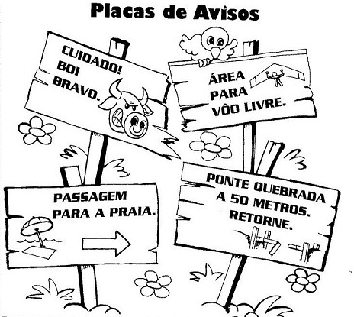
PLACAS DE AVISOS

ESCOLA MUNICIPAL DEODATO DE OLIVEIRA.
GOIANÉSIA_______DE________________ DE _________.
ALUNO(A) : _______________________________________
PROFESSORA:_________________ANO:____ TURMA:____
COMPONENTE CURRICULAR:

LISTA DE ANIMAIS
- COM AJUDA DA PROFESSORA:
- LEIA A LISTA DE ANIMAIS
- CIRCULE A LETRA INICIAL DE CADA PALAVRA
- RECORTE E COLE NO LUGAR CORRETAMENTE:

ABELHA | CACHORRO | ELEFANTE
FOCA | BARATA | DONINHA
MACACO | GATO | KOALA
RATO | LEÃO | VACA
IGUANA | NAJA | SAPO
ZEBRA | URUBU | OVELHA
QUATI | TUCANO | XEXEU
JACARÉ | HIPOPÓTAMO | PATO
WOAMBAT | YAK

ESCOLA MUNICIPAL DEODATO DE OLIVEIRA.
GOIANÉSIA_______DE________________ DE _________.
ALUNO(A) : _______________________________________
PROFESSORA:_________________ANO:____ TURMA:____
COMPONENTE CURRICULAR:

LISTA DE ANIMAIS
A-____________________________ B- ______________________________
C -___________________________ D - _____________________________
E-____________________________ F- ______________________________
G -___________________________ H - _____________________________
I-____________________________ J- ______________________________
K -___________________________ L - _____________________________
M-____________________________ N- ______________________________
O -___________________________ P - _____________________________
Q-____________________________ R- ______________________________
S -___________________________ T - _____________________________
U-____________________________ V- ______________________________
W -___________________________ X - _____________________________
Y-____________________________ Z- ______________________________
ESCOLA MUNICIPAL DEODATO DE OLIVEIRA.
GOIANÉSIA_______DE________________ DE _________.
ALUNO(A) : _______________________________________
PROFESSORA:_________________ANO:____ TURMA:____
COMPONENTE CURRICULAR: (EF12LP04-A/B/C/D)

LISTA DE NOMES DE PESSOAS
- COM AJUDA DA PROFESSORA:
- LEIA A LISTA DE PESSOAS
- CIRCULE A LETRA INICIAL DE CADA PALAVRA
- RECORTE E COLE NO LUGAR CORRETAMENTE:

AMANDA | CAROLINE | ERIDA
FABIANA | BRUNA | DÊNIA
MIGUEL | GABRIEL | KÁTIA
RONALDO | LUIZ | VITÓRIA
INGRIDE | NÁDIA | SELMA
ZÉLIA | UBALDO | OSVALDO
QUÉZIA | TIAGO | XÊNIA
JOÃO | HÉLIA | PAULO
WELLINTON | YAGO

ESCOLA MUNICIPAL DEODATO DE OLIVEIRA.
GOIANÉSIA_______DE________________ DE _________.
ALUNO(A) : _______________________________________
PROFESSORA:_________________ANO:____ TURMA:____
COMPONENTE CURRICULAR:

LISTA DE NOMES DE PESSOAS
A-____________________________ B- ______________________________
C -___________________________ D - _____________________________
E-____________________________ F- ______________________________
G -___________________________ H - _____________________________
I-____________________________ J- ______________________________
K -___________________________ L - _____________________________
M-____________________________ N- ______________________________
O -___________________________ P - _____________________________
Q-____________________________ R- ______________________________
S -___________________________ T - _____________________________
U-____________________________ V- ______________________________
W -___________________________ X - _____________________________
Y-____________________________ Z- ______________________________

